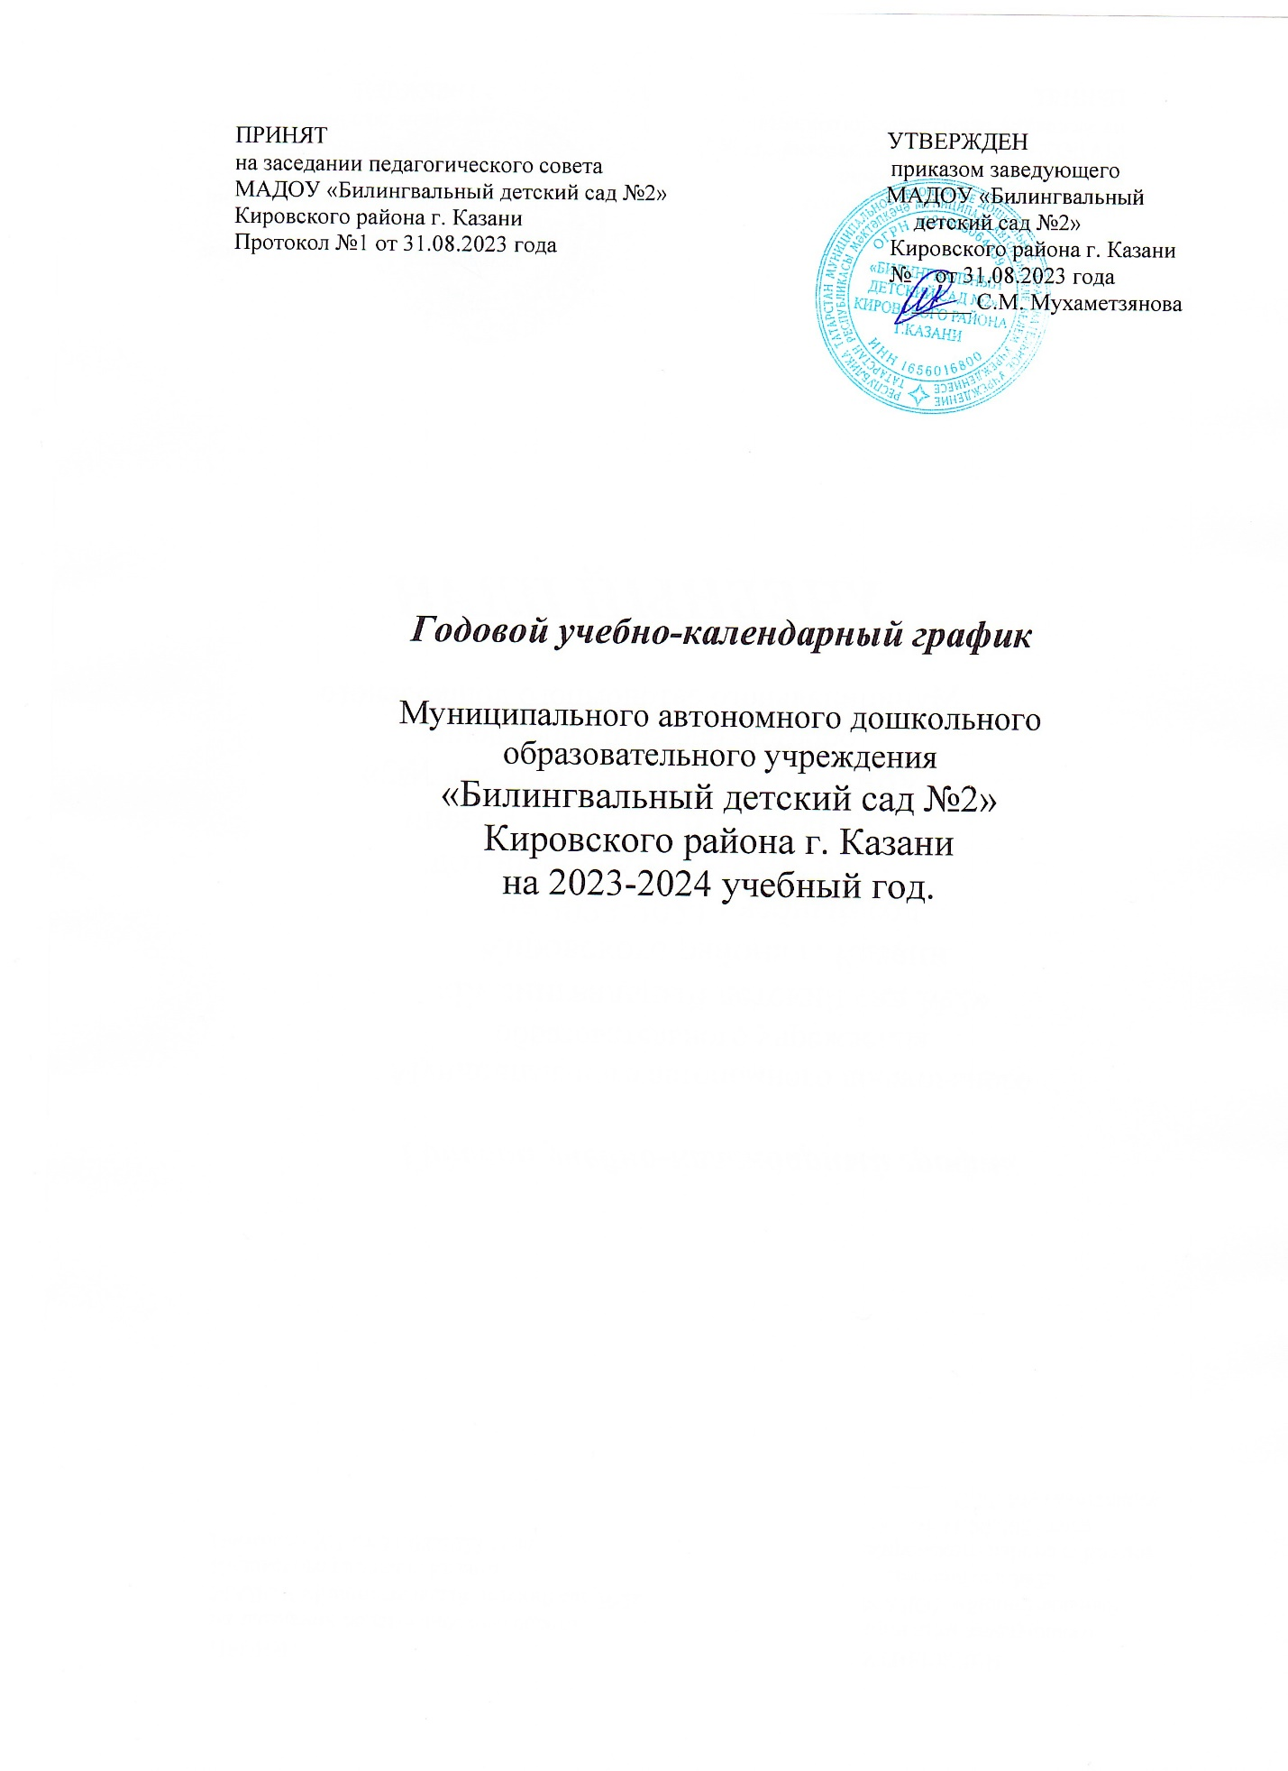

Календарный график на 2023-2024 учебный год

Муниципального автономного дошкольного образовательного учреждения
«Билингвальный детский сад №2» Кировского района г. Казани
На 2023-2024 учебный год

Режим работы групп с 10,5 часовым пребыванием: с 7:30 до 18:00
Режим работы групп с 12 часовым пребыванием: с 6:30 до 18:30

Продолжительность учебного года | Начало учебного года – 01.09.2023  Конец учебного года – 31.05.2024
Регламентирование образовательного процесса на учебный год:  Учебный год делится на 3 квартала: 1,2,3 | - Осень (сентябрь, октябрь, ноябрь)  - Зима (декабрь, январь, февраль)  - Весна (март, апрель, май)
Продолжительность (Количество учебных недель) | 36 недель
Педагогическая диагностика | 04.09.2023-15.09.2023  15.05.2024-26.05.2024
Продолжительность учебной недели | 5 дневная учебная неделя  Количество занятий в неделю:  Группы с 1,5 до 2 – 10 занятий  Группы с 2 до 3 – 10 занятий  Группы с 3 до 4 – 10 занятий  Группы с 4 до 5 – 10 занятий  Группы с 5 до 6 – 13 занятий  Группы с 6 до 7 – 15 занятий
Регламентирование воспитательно-образовательного процесса на день | Группы с 10,5 часовым пребыванием  С 7.30 до 18.00
Регламентирование воспитательно –образовательной деятельности | В группах с 1,5 до 2:2 занятия по 8 мин  В группах с 2 до 3:2 занятия по 10 мин  В группах с 3 до 4:2 занятия по 15 мин  В группах с 4 до 5:2 занятия по20 мин  В группах с 5 до 6:2 -3 занятия по 25мин  В группах с 6 до 7:2-3 занятия по 30 мин

Продолжительность каникул в течение учебного года

Периоды | Дата начала каникул | Дата окончания каникул | Продолжительность
Зима | 01.01.2023 | 07.01.2024 | 7 дней
Лето | 01.06.2024 | 31.08.2024 | 3 месяца

Выходные праздничные дни

С 1 по 6,7 января – Новогодние праздники
7 января – Рождество Христово
23 февраля – День Защитника Отечества
8 марта – Международный женский день
1 мая – Праздник Весны и Труда
9 мая – День Победы
12 июня – День России
4 ноября – День народного единства

Дополнительно к указанным в Татарстане существуют праздничные дни, связанные со значимыми для республики датами и религиозными событиями: Курбан байрам, Ураза байрам, 30 августа - День РТ, 6 ноября День конституции РТ.

